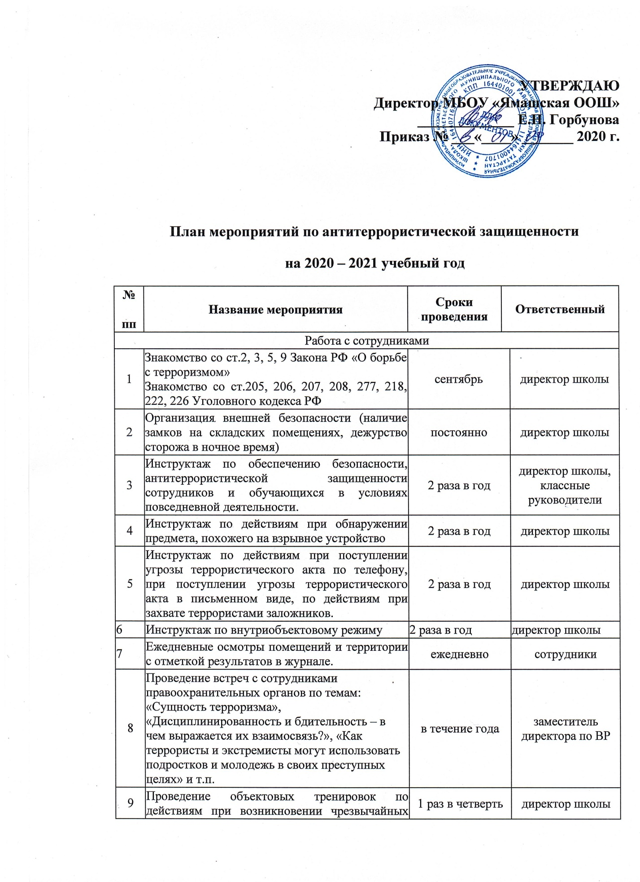

УТВЕРЖДАЮ
Директор МБОУ «Ямашская ООШ» _____________ Е.Н. Горбунова Приказ № ___«____» _______ 2020 г.

План мероприятий по антитеррористической защищенности
на 2020 – 2021 учебный год
№  пп | Название мероприятия | Сроки проведения | Ответственный
Работа с сотрудниками
1 | Знакомство со ст.2, 3, 5, 9 Закона РФ «О борьбе с терроризмом»  Знакомство со ст.205, 206, 207, 208, 277, 218, 222, 226 Уголовного кодекса РФ | сентябрь |  | директор школы
2 | Организация внешней безопасности (наличие замков на складских помещениях, дежурство сторожа в ночное время) | постоянно |  | директор школы
3 | Инструктаж по обеспечению безопасности, антитеррористической защищенности сотрудников и обучающихся в условиях повседневной деятельности. | 2 раза в год |  | директор школы, классные руководители
4 | Инструктаж по действиям при обнаружении предмета, похожего на взрывное устройство | 2 раза в год |  | директор школы
5 | Инструктаж по действиям при поступлении угрозы террористического акта по телефону, при поступлении угрозы террористического акта в письменном виде, по действиям при захвате террористами заложников. | 2 раза в год |  | директор школы
6 | Инструктаж по внутриобъектовому режиму | 2 раза в год |  | директор школы
7 | Ежедневные осмотры помещений и территории с отметкой результатов в журнале. | ежедневно |  | сотрудники
8 | Проведение встреч с сотрудниками правоохранительных органов по темам: «Сущность терроризма», «Дисциплинированность и бдительность – в чем выражается их взаимосвязь?», «Как террористы и экстремисты могут использовать подростков и молодежь в своих преступных целях» и т.п. | в течение года |  | заместитель директора по ВР
9 | Проведение объектовых тренировок по действиям при возникновении чрезвычайных ситуаций | 1 раз в четверть |  | директор школы
10 | Постоянное содержание в порядке чердачных, подсобных помещений и запасных выходов. Обеспечение контроля за освещенностью территории в темное время суток. | постоянно |  | директор школы, завхоз
12 | Контроль за соблюдением пропускного режима обучающимися, персоналом и посетителями, а также въездом на территорию учреждения, проверка, в необходимых случаях, документов и пропусков у лиц, проходящих на охраняемый объект | ежедневно |  | завхоз
13 | Анализ работы по антитеррористической защищенности | май |  | директор школы
Работа с обучающимися
14 | Занятия, тематические беседы: «Как я должен поступать»; «Как вызвать полицию»; «Служба специального назначения»; «Когда мамы нет дома»; «Военные профессии» | по плану | классные руководители
15 | Включение в годовые и месячные планы воспитательной работы встреч с сотрудниками правоохранительных органов по темам: «Сущность терроризма», «Дисциплинированность и бдительность – в чем выражается их взаимосвязь?» | по плану | классные руководители
16 | Организация выставки детских рисунков: «Я хочу жить счастливо» | февраль | учитель ИЗО
17 | Проведение дидактических игр в 1 – 5 классах «Правила поведения или как я должен поступить» | март | классные руководители
18 | Тренировочные эвакуации | 1 раз в четверть | директор школы
19 | Проведение конкурсов, викторин, игровых занятий, беседы по вопросам защиты от чрезвычайных ситуаций | в течение года | классные руководители
Работа с родителями
20 | Проведение бесед с родителями о режиме посещения школы | постоянно | классные руководители
21 | Общешкольное родительское собрание по вопросам антитеррористической безопасности | 1 раз в четверть | заместитель директора по ВР
22 | Оформление информационных уголков | по плану | заместитель директора по ВР

